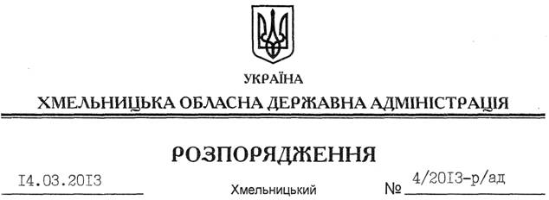

Про надання згоди на списання державного майна

На підставі статей 6, 13, 39, 41 Закону України “По місцеві державні адміністрації”, постанови Кабінету Міністрів України від 08 листопада 2007 року № 1314 “Про затвердження Порядку списання об’єктів державної власності”, розглянувши подані Дунаєвецькою районною державною адміністрацією документи:
1. Надати згоду на списання та зняття з балансу газового обладнання (котла) 2001 року випуску.
2. Голові Дунаєвецької районної державної адміністрації:
2.1. Здійснити списання газового обладнання (котла) згідно з чинним законодавством.
2.2. Надати облдержадміністрації звіт за результатами списання та використання отриманих коштів.
3. Контроль за виконанням цього розпорядження покласти на першого заступника голови обласної державної адміністрації В.Гаврішка.

Голова адміністрації В.Ядуха

